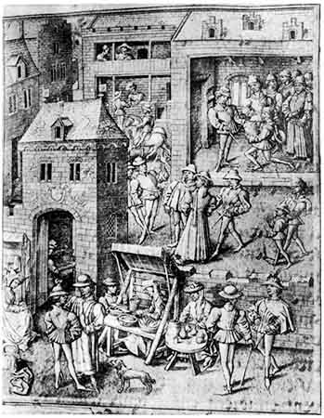
TEKMOVANJE IZ
ZGODOVINE

Neuradni rezultati 5. 12. 2011

Tekmovalec | Bronasto priznanje | Uvrstitev na regijsko tekmovanje
Zala Mlinarič
Monika Zupančič
Eva Bevec
Lucija Parkelj
Ema Odra Raščan
Anže Pečar
Nina Vesel
Benjamin Čaušević
Eva Pušenjak
Fadil Trožić
Anđela Stoiljković
Tim Resnik
Anamarija Levstek

